STATO TENSIONALE (Cubetto di trave)
Figura 1: sezione di trave tensionata 3D
Nell’analisi non tratteremo le 3 facce nascoste ed, inoltre, considereremo le forze sull’area normale all’asse z applicate al centro del cubetto elementare, (definito da un punto e un sistema di riferimento).
La forza F applicata sulla generica faccia del cubetto di area dxdy può essere scomposta nelle sue tre componenti rispetto al sistema di riferimento utilizzato: Fx, Fy, Fz, da cui si ricavano le tensioni:

- Tensione normale: $σ_{zz}= σ_{z} = \frac{F_{z}}{dxdy}$ [MPa]; (1)

- Tensione di taglio in direzione y: $σ_{zy}= τ_{zy}= \frac{F_{y}}{dxdy}$ [MPa]; (2)

- Tensione di taglio in direzione x: $σ_{zx}= τ_{zx}= \frac{F_{x}}{dxdy}$ [MPa]. (3)

Nella notazione a doppio pedice, il primo pedice indica la normale alla faccia su cui è applicata la tensione, il secondo indica la direzione di applicazione.
Considerando tutte e 6 le facce avrei 18 componenti tensionali. Sono tutte indipendenti tra loro?
Possiamo ragionare utilizzando la vista del cubetto nel piano Y-Z:

Prendendo come riferimento la faccia de cubetto dxdy normale a Z e considerando che su di esse ci sia applicata una tensione σ_{z.}
Per avere l’equilibrio alla traslazione orizzontale in direzione Z, dovremo applicare una tensione uguale e contraria alla σ_{z} precedentemente analizzata, sulla faccia opposta.
Figura 2 Equilibrio traslazione z

Allo stesso modo considerando la faccia dxdy normale a Z e considerando la tensione τ_{zy.}
Figura 3Equilibrio traslazione y
Per avere l’equilibrio alla traslazione verticale in direzione Y, dovremo applicare una tensione uguale e contraria alla τ_{zy} precedentemente analizzata, sulla faccia opposta.
A questo punto, per avere equilibrio alla rotazione del cubetto attorno al proprio asse in direzione X, occorre applicare una coppia di τ_{zy} uguali ed opposte, sulle altre due facce; per cui otteniamo: $τ_{zy}= τ_{yz}$.

Estendendo il ragionamento appena visto agli altri due piani (X-Y e Z-X ), si vede che le 18 possibili tensioni diventano 6 indipendenti : σ_{x}, σ_{y}, σ_{z}, τ_{xy}, τ_{yz}, τ_{zx}.

TENSIONE EQUIVALENTE

Per valutare se uno stato tensionale definito da 6 caratteristiche indipendenti è più o meno critico rispetto ad altro stato tensionale definito sempre da 6 caratteristiche indipendenti, abbiamo bisogno di ricondurci ad un unico valore scalare.
Il modo più semplice per ridurre la caratterizzazione dello stato tensionale in termini di 6 componenti ad un unico valere scalare, che in qualche modo possa essere utilizzato per descrivere la criticità dello stato tensionale stesso, è quello di definire una tensione equivalente.

Tensione equivalente secondo Von Mises
Ci si riconduce ad uno stato uniassiale di tensione equivalente:

$\left\{\begin{aligned}σ_{z}= σ≠0 \\ σ_{y}= σ_{x}=0 \\ τ_{xy}= τ_{yz}= τ_{xz}=0\end{aligned}\right.$ (4)

Figura 4: tensione equivalente Von Mises

Si utilizza questo schema per semplicità e poiché riconducibile allo stato tensionale della prova di trazione. Quindi considerando il diagramma σ – ε si ha: σ = σ_{z} (unica tensione nel provino) ed ε = ε_{z} (deformazione rilevante nel provino, ma non l’unica).
A seconda dei valori assunti da σ si identificano 3 zone distinte del grafico:
Figura 5 Diagramma prova trazione
- σ < R_{s}: zona lineare elastica, rappresentata in verde (con R_{s} tensione di snervamento);
- σ ≈ R_{s}: zona di transizione elasto-plastica, in rosso;
- σ > R_{s}: zona plastica, in blu.

L’equivalenza di Von Mises è sancita ai fini di fare considerazioni sulla condizione di snervamento. Quest’ultimo rappresenta il valore oltre il quale non posso più considerare veritieri i calcoli fatti considerando il materiale lineare elastico.
Tale condizione di equivalenza è stata creata per gli acciai e può essere utilizzata in generale per i metalli e per i polimeri strutturali.

Osservazioni sperimentali sullo snervamento

Figura 6 Stato idrostatico
- Stato idrostatico: sulle facce del cubetto è applicata la pressione P. Abbiamo σ_{x} = σ_{y} = σ_{z} = P. In questo stato tensionale, non esiste alcun valore di P che porti a deformazione plastica il cubetto (non arriva mai allo snervamento). Si dice che questo cubetto deve avere criticità nulla allo snervamento ovvero σ_{eq} = 0.

- Il rapporto tra le tensioni assiali e tangenziali: consideriamo a confronto uno stato uniassiale sollecitato da un’azione diretta σ, e uno stato puramente tagliante con sollecitazione di tipo $τ=\left|σ\right|$ . Si verifica che 2σ_{eq,A} = σ_{eq,B} (Tresca).

Figura 7 Tensioni assiali (A) tensioni tengenziali (B)

Lo stato tensionale B è doppiamente a rischio snervamento rispetto allo stato tensionale A, infatti:

Figura 8 Equivalenza tensioni nel caso B

La tensione equivalente di Von Mises non rispetta queste due evidenze sperimentali, infatti, considerando la seconda situazione tensionale e supponiamo σ_{eq,A} = 100 MPa , risulta σ_{eq,B} =$\sqrt{3} 100$ MPa. A differenza di Tresca si vede che anziché esserci un 2 c’è un $\sqrt{3}$ tra le due tensioni equivalenti, si commette quindi un errore del 15% (valore accettabile).

Tensione equivalente secondo Von Mises

La tensione equivalente secondo Von Mises è espressa da:

$σ_{eq,VM }= \sqrt{σ_{x}^{2}+σ_{y}^{2}+σ_{z}^{2}-σ_{x}σ_{y}-σ_{y}σ_{z}-σ_{z}σ_{x}+3(τ_{xy}^{2}+τ_{yz}^{2}+τ_{zx}^{2}) }$ (5)

Nonostante Von Mises non ricalchi perfettamente le evidenze sperimentali, commette un errore trascurabile per le nostre applicazioni. Inoltre tale criterio non considera il segno, quindi la criticità dello sforzo a compressione viene valutata uguale alla criticità dello sforzo in trazione. Valutando il carico di rottura di un provino a trazione si lavora comunque in sicurezza, in quanto $σ_{cr}$a compressione risulta sempre maggiore.
Il criterio di Von Mises non è adatto a materiali fragili, specialmente ceramici (per essi si utilizza la tensione massima).
Tale criterio non è adatto inoltre per materiali compositi, in cui le fibre sono orientate. Prendendo, per esempio, un campione con fibre orientate lungo l’asse X, considerare σ_{x} = σ_{y} porta a sottostimare abbondantemente la criticità di σ_{x.} Inoltre non viene utilizzata nemmeno per materiali fragili.
Quindi, concludendo, la tensione equivalente di Von Mises è adatta allo studio di materiali isotropi in cui tutti gli assi sono critici allo stesso modo.

Superficie a parete
In realtà le 6 componenti di tensione sono presenti solamente su punti interni del corpo deformabile. Infatti considerando una faccia esterna del nostro cubetto, in particolare quella normale a Z, delle sei componenti di tensioni 3 sono implicitamente nulle ovvero:

Figura 9 Superficie a parete

$\left\{\begin{aligned}σ_{z}=0 \\ τ_{zy}=τ_{zx}=0\end{aligned}\right.$ (6)

Nel caso siano applicate forze dall’esterno sulla superficie considerata, le 3 componenti restano comunque molto più piccole rispetto alle altre 3:

$\left\{\begin{aligned}σ_{z}≪σ_{x},σ_{y} \\ τ_{zy},τ_{zx}≪τ_{xy}\end{aligned}\right.$ (7)

Queste considerazioni sono vere salvo per alcuni casi, come ad esempio piste cuscinetti a sfera. Per il calcolo di incipiente di snervamento quindi si considerano solo le componenti tensionali che non lavorano sulla superficie esterna, ovvero quelle che lavorano entro il piano legato a tale superficie (nella superficie libera del corpo); infatti da qui partono eventuali cricche.

STATO DEFORMATIVO

Lo stato di deformazione risulta necessario per i calcoli e nei casi in cui sia fornito un target di deformazione massimo della struttura.

Stato uniassiale di deformazione

Preso un cubetto di trave, immaginiamo di applicare uno stato deformativo tale per cui il cubetto si elonghi da $Δ_{z}$ a $Δ_{z}(1+ε_{z})$, si verifica che:

$\left\{\begin{aligned}ε_{z}≠0 \\ ε_{x}=ε_{y}=0 \\ γ_{xy}=γ_{yz}=γ_{zx}=0\end{aligned}\right.$ (8)
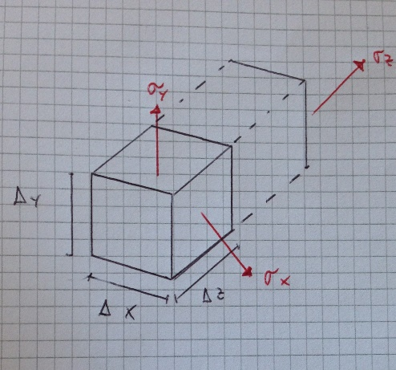
Figura 10 Deformazione cubetto
N.B. Al fine di avere questo tipo di deformazione devono agire contemporaneamente $σ_{z},σ_{x},σ_{y}$. Infatti applicando solo una σ_{z} si otterrebbe ε_{z} $≠$ 0, ma al contempo si avrebbero anche ε_{x} e ε_{y} diverse da zero (allungamento lungo Z provoca strizione lungo X e Y).
Se il modulo di Poisson è diverso da 0, avere stato uniassiale di tensione non significa avere stato uniassiale di deformazione.

Deformazioni taglianti

Sono deformazioni per il quale si vanno a modificare gli angoli del nostro cubetto, ovvero si perde la natura ortogonale delle facce del cubetto nella deformata. Quando succede questo in una faccia normale a Z, otteniamo una deformazione legata ai 2 angoli $θ e φ$ :
$γ_{xy}=θ+φ$ (9)

$γ_{xy}$ = notazione ingegneristica

- In nero: indeformata
- In rosso: deformata
Le deformazioni di questo tipo sono 3 $γ_{xy},γ_{yz},γ_{zx}$ e sono indipendenti tra loro.
Figura 11 Deformazione tagliante

Tali deformazioni sono legate agli spostamenti.
Considerando lo spostamento di un punto P della sezione dovuto alla deformazione di taglio, si hanno le seguenti componenti:

- U: spostamento in X;
- V: spostamento in Y;
- W: spostamento in Z.
Figura 12 Spostamento punto P

Sotto l’ipotesi di piccole rotazioni possiamo scrivere un legame tra deformazioni e spostamenti:

$ε_{x}=\frac{∂U}{∂x}$ , $ε_{y}=\frac{∂V}{∂y}$ , $ε_{z}=\frac{∂W}{∂z}$ (10)
$γ_{xy}=\frac{∂V}{∂x}+\frac{∂U}{∂y}$, $γ_{yz}=\frac{∂W}{∂y}+\frac{∂V}{∂z}$, $γ_{zx}=\frac{∂U}{∂z}+\frac{∂W}{∂x}$, (11)

Legame sforzo deformazione

Fino a che questo legame resta lineare elastico è rappresentabile mediante la forma matriciale:
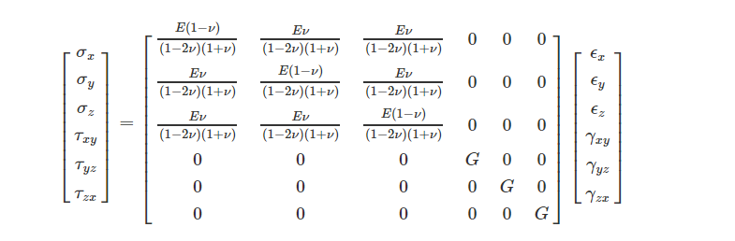

(12)

G = modulo di taglio = $\frac{E}{2(1+υ)}$ (13) , con E = modulo di Young del materiale
Questa matrice è detta di legame costitutivo e definisce il legame lineare tra tensioni e deformazioni.
Esempio legame sforzo - deformazione lineare (elastico). Non presenta isteresi e deformazioni residue

Figura 13Legame sforzo-deformazione lineare
Se invece il materiale considerato è isotropo o ortotropo con X, Y, Z assi di ortotropia la matrice diventa di questo tipo:
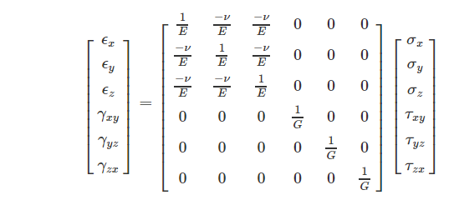

(14)

Ossia le σ non sono funzione delle γ e le τ non sono funzione delle ε, ovvero c’è un disaccoppiamento tra σ e γ e tra τ ed ε. Tale matrice è una matrice diagonale ossia in un materiale isotropo oppure ortotropo ognuna delle τ è funzione puramente delle deformazioni associate. Esiste la matrice inversa trovando cosi il legame tra deformazioni e tensioni.

Appendici

Lista dei simboli
U, V, W | spostamenti del nodo P nelle direzioni x, y, z rispettivamente
σ_{x} σ_{y} σ_{z} | Sforzi assiali nelle direzioni x, y, z rispettivamente
τ_{xy} τ_{yz} τ_{zx} | Sforzi tangenziali
ε_{x} ε_{y} ε_{z} | Deformazioni assiali nelle direzioni x, y, z rispettivamente
γ_{xy} γ_{yz} γ_{zx} | Deformazioni tangenziali
σ_{eq,V} σ_{eq,T} | Sforzi equivalent di Von Mises e Tresca
θ, φ | Angoli deformazione tagliante
Δx,Δy,Δz | Dimensioni cubetto nelle direzioni x, y, z rispettivamente
F_{x}, F_{y}, F_{z} | Forze nelle direzioni x, y, z rispettivamente

Autori e carico orario
Ore dedicate alla stesura/revisione degli appunti di questa lezione.
Autore/Revisore | Prima stesura | Revisione | Seconda stesura | Totale
Micael Marzani | 5
Davide Chiaravalloti | 5
Andrea D’agrosa | 5
Revisore 1
Revisore 2

La sezione relativa ai revisori è da compilarsi a cura del curatore.

